Воспоминания детей блокады:

«Дом не разбомбили только потому, что за нас молились...»

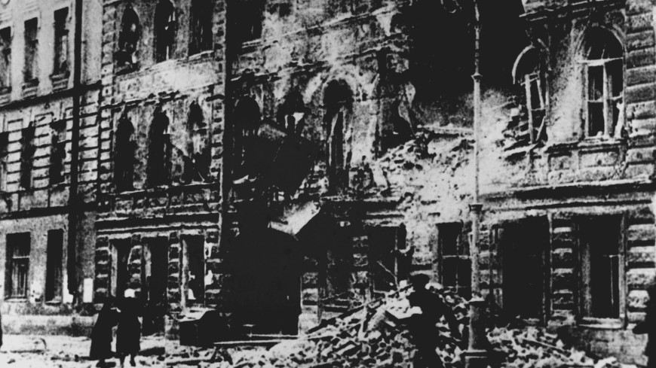

РОССИЯ
ФОТО : ТАСС
18 января 1943 года – эту дату в истории Великой Отечественной войны дети блокадного Ленинграда помнят наизусть. За страшные дни войны осажденный город потерял почти полтора миллиона жителей. И хотя полностью блокада была снята лишь через год, 27 января 1944 года, в тот день Ленинград снова соединили с Большой землей, а сотни тысяч людей получили надежду на выживание.
Жительница Уфы Тамара Романовна Карпова пережила самые страшные дни блокады – она помнит бомбежки, голод, случаи людоедства, первую холодную зиму в городе без пищи и электричества. В честь юбилейной даты со дня завершения операции по прорыву блокады она поделилась своими воспоминаниями с редакцией «МИР 24»:
«Моя девичья фамилия Безрукова, я родилась в Башкирии, городе Уфа 16 февраля 1938 года. Мы жили тяжело, хотя мой отец, Роман Александрович Безруков, был хорошим специалистом, маляром-штукатуром. Мама, Зоя Емельяновна Безрукова, а в девичестве Скаредова, была грамотной – на то время окончила семь классов образования.
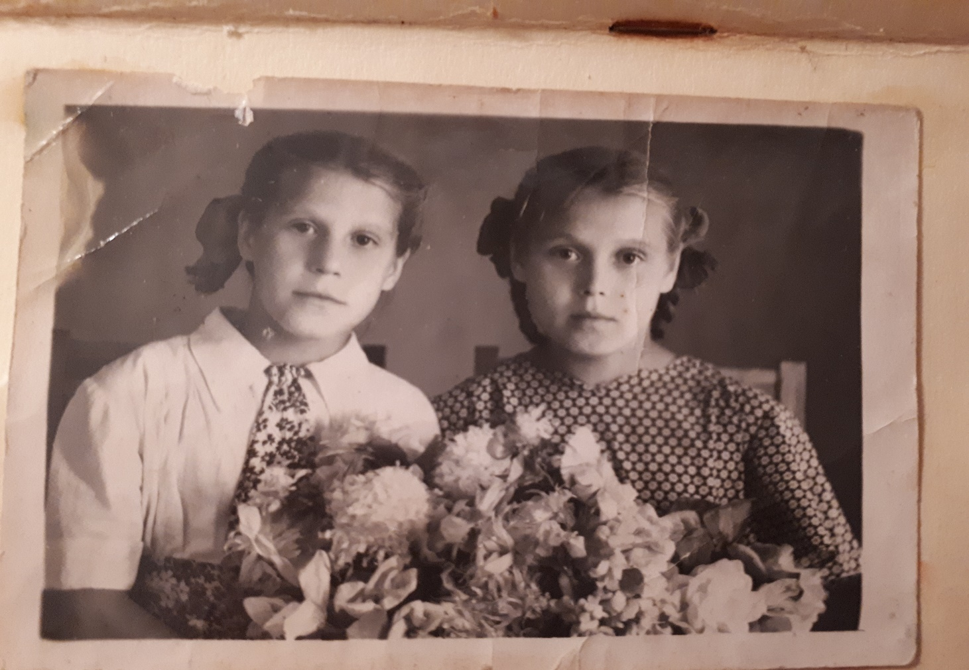
Сестры-блокадницы Тамара и Люба, ф ото 1951 года.
Перед войной родители взяли нас, троих детей, и поехали в Ленинград работать. Конечно, мы и представить себе не могли, что начнется вскоре. Папа устроился по специальности, и мы поселились в Гвардейском районе Ленинграда на Охтинском проспекте. Все было хорошо, пока не началась война.
Когда мужчины – мой папа и муж крестной михаил Иванов, а для нас дядя Миша, ушли на фронт, мы остались живы только благодаря нашей крестной, маминой сестре Клавдии Ивановне Емельяновой. Мама вспоминала потом: «Если бы не Клавдия, я бы закрыла глаза и уши и убежала, только чтобы вас не слышать из-за того, что вы все время плакали от голода».
Мы со старшим братом Юрой были терпеливые, а Люба, младшая сестра, постоянно кричала: «Дай-дай-дай-дай!». Я до сих пор помню, как ползала по грязному полу и собирала грязь, думая, что это хлеб...
Именно крестная ходила за хлебом каждый день. Однажды у нее вытащили карточки на всех пятерых – вот это был ужас. Но обычно она делила весь наш паек на три раза: утро, обед и вечер. И вот вскипятит воду в кастрюльке, лаврушку туда положит, накрошит хлеб и даст нам похлебать три раза в день. По воспоминаниям мамы, в первую блокадную зиму мы ходили на поле, собирали там какие-то листья, крестная все это тоже рубила и добавляла в похлебку. Благодаря Клавдии Емельяновне мы и выжили.
Голод приводил многих людей к безумию. После одного из случаев, когда у соседей умер мужчина, его вынесли в общий коридор, и потом он пропал, мама перестала оставлять нас одних. Оказалось, что эти самые соседи начали его есть. Началось людоедство, и одна женщина даже рассказала маме, что нас, детей, тоже хотели украсть и съесть.
Помню, как над городом висели большие серые аэростаты, хорошо помню развалины, железные ежи и прожекторы. Однажды мама рассказывала, как в Ленинграде встретила двоих немцев, они шли за нами и разговаривали по-немецки. Ей пришлось подхватить нас и как можно скорее убежать, чтобы не быть убитыми.
Рядом с нашим домом стояла дальнобойная пушка, которая сбивала самолеты, поэтому всегда было шумно. Как только самолет приближался, мы прятались в угол, чтобы нас не достало осколками. Стекла выбило после первой бомбежки, вместо них была фанера.
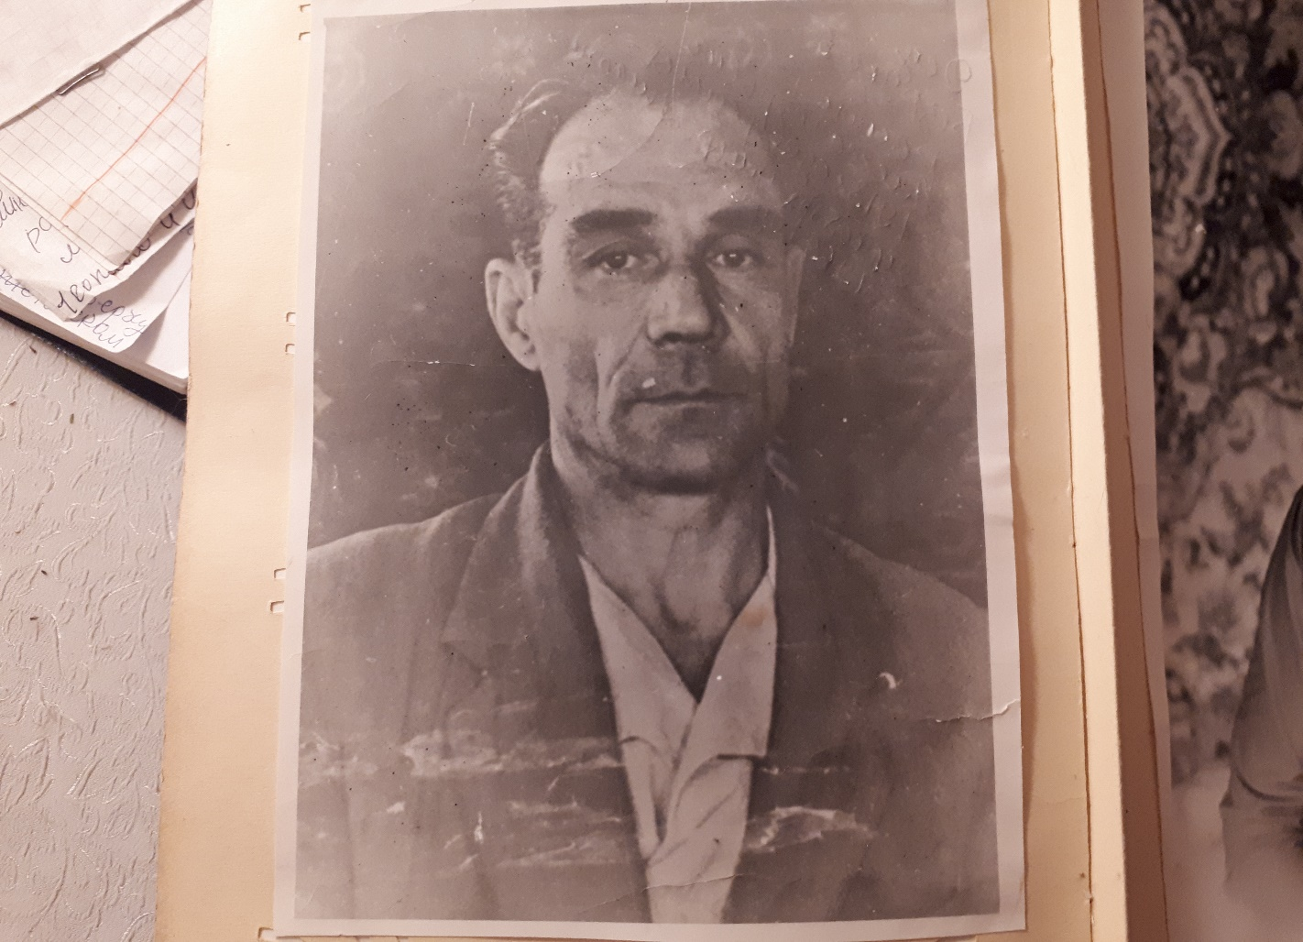Отец Роман Александрович Безруков вернулся с фронта и после доноса соседки попал в тюрьму, где отбыл семилетний срок.
В 1942 году, 16 февраля, в мой день рождения, нас стали вывозить из Ленинграда. Ладожское озеро замерзло, мы взяли два матраца, сели с ними в холодные телячьи вагона. Один матрац положили на пол, на него положили троих детей и вторым матрацем накрыли. Так мы целый месяц ехали до Нальчика.
В Нальчике нам поместили в гостиницу. Оттуда я помню квадратные столы, белые-белые скатерти и блюдца с мамалыгой – кукурузной кашей. Нас откармливали ей по две-три ложки.
У меня в Ленинграде в первый год войны начались кровотечения из носа, рта, даже из ушей. После приезда в Нальчик мама всеми силами меня пыталась откармливать - помню, как она покупала лук, крупный, сладкий, мелко-мелко его резала и заправляла подсолнечным маслом.
Наша спокойная жизнь длилась месяц – немцы стали подходить к Нальчику. По просьбе мамы нас эвакуировали на ее родину в Башкирию.
Мама начала устраиваться на работу. Сначала устроилась на «Заготзерно» около Сафроновской пристани. Ей удавалось прятать немножко пшеницы, она приносила ее, парила, и мы целиком ели зерно. От него очень болели желудки, потому что мы все больные были, с язвами. Помню, как упаду на кровать, зажмусь от боли...
К тому времени отец пришел с фронта. В Уфе ему дали работу – отделку русского Драматического театра на улице Гоголя. Параллельно отец начал ремонтировать наш домишко. И вдруг одна из соседок написала на отца донос, что он будто залез в чужую квартиру и украл там какие-то валенки. В свидетельницы она взяла двух своих подсобниц, и отца ни за что посадили на семь лет! Понимаете, он приехал с войны, нам всем нужна была помощь, а мама опять осталась одна...
В осадном Ленинграде
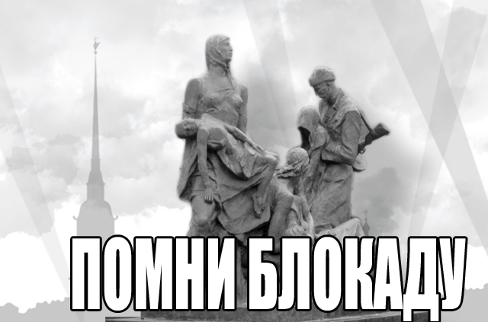
Мать боялась, что ее детей съедят
К семнадцати годам у меня было семь классов образования. Первым местом моей работы стала фабрика, где мы вышивали ришелье и гладью. В 1962 году фабрику перевели с улицы Зенцова-Коммунистической на Трамвайную. Я уже туда не поехала, было слишком далеко. Устроилась на 40-й завод, монтажником радиоэлектронной аппаратуры, там проработала с 1962 по 1993 годы.
В 22 года замуж вышла. В 1960 году родился сын Валерий, в 1971 году – дочь Инна. Муж мой из Смоленска. Его отец, Карпов Михаил Романович, во время войны был командиром партизанского отряда, у него было трое детей. Когда немцы пришли, сказали, что это дети командира партизанского отряда. Немцы собрались расстрелять детей, партизаны успели утром спасти их.
Сейчас у меня двое внуков: Вероника окончила Московский политехнический институт, Антон – Уфимский авиационный институт. Есть одна правнучка Катерина...»

